**DAY 4**

**COMMAND:**

minikube service nginx-login-service --url

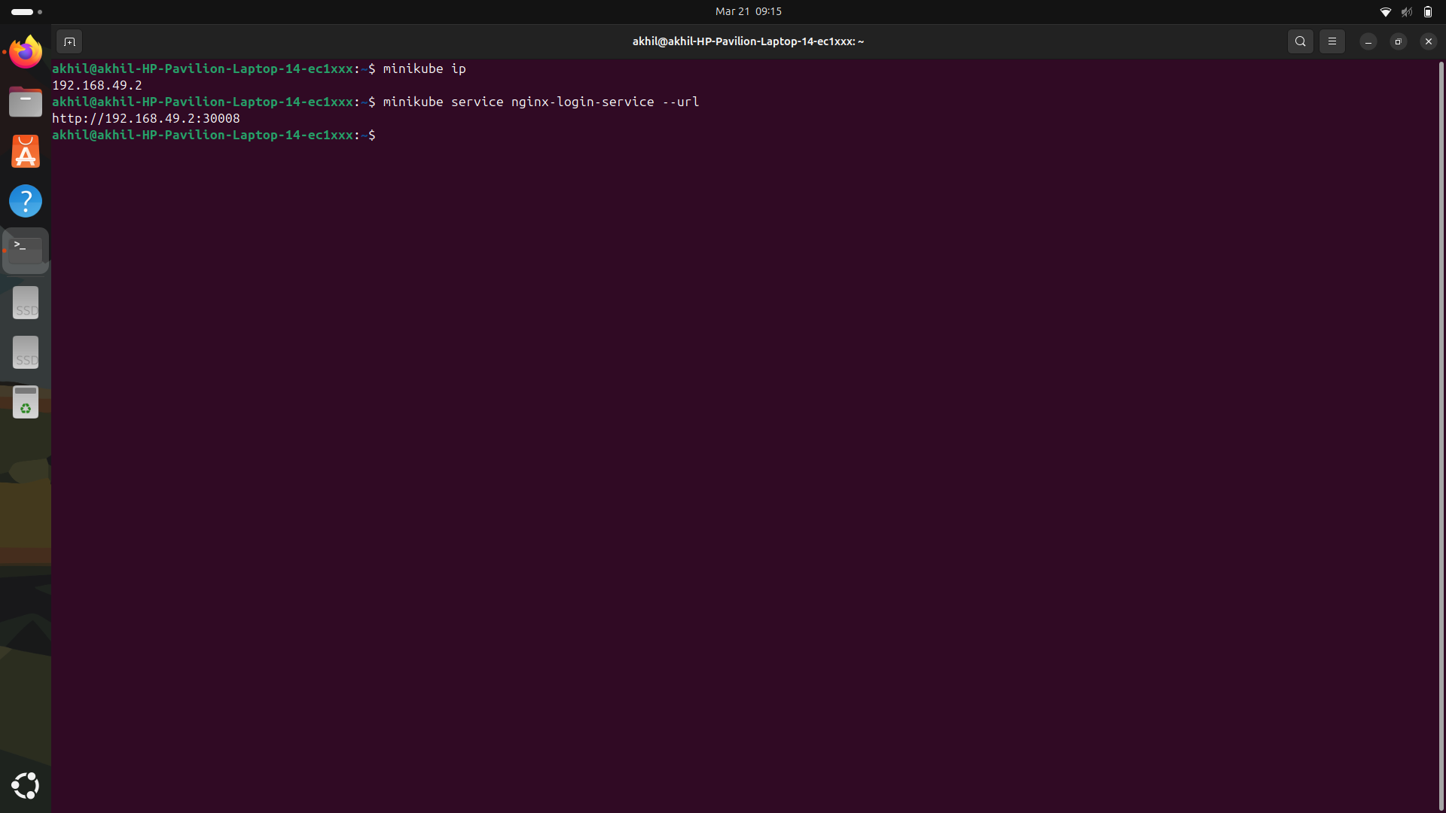

**OUTPUT:**